Хроленок Мария Сергеевна

Урок № 25 Биология 5 класс 07.04.2022

Тема урока: Лабораторная работа 6. Строение хвои и шишек хвойных (на примере местных видов).
Цель урока: изучить особенности строения хвои и шишек хвойных растений на примере ели и сосны.

В рабочей тетради запишите: число, вид работы, тему работы, цель.

Седьмое апреля
Лабораторная работа 6
Изучение особенностей строения хвои и шишек хвойных растений на примере ели и сосны.
Цель: изучение особенностей строения хвои и шишек хвойных растений на примере ели и сосны.
Ход работы
- Теоретический материал.

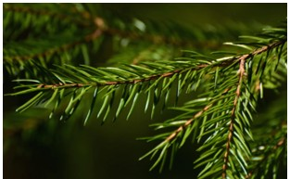
У ели хвоинки короткие (1,5 см), жёсткие, острые, темно-зеленого цвета, сидят одиночно на стебле. Хвоинки короткие, жёсткие, острые, четырёхгранные, сидят одиночно, покрывают всю ветку

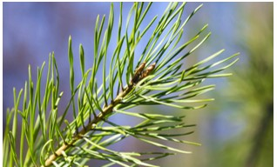
У сосны хвоинки длинные (до 5—6 см), острые, светло-зеленого цвета, сидят на стебле по две вместе. Хвоинки длинные (до 5—7 см), острые, выпуклые с одной стороны и округлые с другой, сидят по две вместе.

II. Закрепление материала.

1. Изучите теоретическую часть (в тетради ее писать не нужно).
2. Рассмотрите рисунки. Заполните таблицу.

Растение | Хвоя |  |  |  | Шишки
Растение | длина | окраска | расположение на ветке | размер | форма чешуек | плотность
Сосна
Ель

4. Запишите вывод по цели работы.
III. Контроль знаний.

Подумайте и устно ответьте на вопросы:
1. Назовите представителей хвойных растений?
2. Назовите особенности хвои??

IV. Домашнее задание.

1. Повторите теоретический материал.

Задание, выполненное в письменном виде, может быть сфотографировано или отсканировано и отправлено в виде файла. Для обратной связи можно использовать электронную почту maria_emily@mail.ru, социальные сети ВК.

